**СОДЕРЖАНИЕ**

Введение 3

1 Аналитический обзор программных продуктов, методов и подходов по теме дипломного проектирования 4

1.1 Основные понятия и определения в области электронной коммерции 4

1.2 Обзор тенденций в области Интернет-торговли 5

1.3 Анализ существующих программных решений по теме дипломного проектирования 9

1.4 Постановка целей и задач дипломного проектирования 13

2 Моделирование предметной области, разработка функциональных требований и составление их спецификации 15

2.1 Общие сведения и требования к работе программного продукта 15

2.2 Описание функциональности программного продукта 16

2.3 Разработка информационной модели 16

2.4 Разработка модели взаимодействия пользователя с интерфейсом 16

2.5 Разработка спецификации функциональных требований 16

2.6 Разработка технических требований к программному продукту 17

3 Проектирование архитектуры программного продукта 18

3.1 Разработка архитектуры программного продукта 18

3.2 Проектирование архитектуры базы данных 18

3.3 Проектирование алгоритмов ПС для проведения онлайн торговли 18

4 Разработка программного продукта 19

4.1 Выбор и обоснование языков программирования 19

4.2 Выбор среды разработки 19

4.3 Диаграмма классов программного продукта 19

4.4 Описание компонентов клиентской части программного продукта 19

5 Тестирование программного продукта 20

6 Руководство пользователя 21

6.1 Развертывание сервера приложения 21

6.2 Использование программного средства 21

7 Технико-экономическое обоснование разработки и использования программного обеспечения 22

Заключение 23

Список использованной литературы 24

Приложение А 25

**ОПРЕДЕЛЕНИЯ И СОКРАЩЕНИЯ**

В настоящей пояснительной записке применяются следующие определения и сокращения.

Авторизация – предоставление определённому лицу или группе лиц прав на выполнение определённых действий; а также процесс проверки (подтверждения) данных прав при попытке выполнения этих действий.

Аутентификация – проверка подлинности предъявленного пользователем идентификатора.

Инициализация – приведение областей памяти в состояние, исходное для последующей обработки или размещения данных.

Интерпретатор – программа или техническое средство, выполняющие интерпретацию.

Программа – данные, предназначенные для управления конкретными компонентами системы обработки информации в целях реализации определенного алгоритма.

Программное обеспечение – совокупность программ системы обработки информации и программных документов, необходимых для эксплуатации этих программ.

Программирование – научная и практическая деятельность по созданию программ.

Программный модуль – программа или функционально завершенный фрагмент программы, предназначенный для хранения, трансляции, объединения с другими программными модулями и загрузки в оперативную память.

Спецификация программы – формализованное представление требований, предъявляемых к программе, которые должны быть удовлетворены при ее разработке, а также описание задачи, условия и эффекта действия без указания способа его достижения.

Фреймворк – программное обеспечение, облегчающее разработку и объединение различных компонентов большого программного проекта.

ООП – объектно-ориентированное программирование.

СУБД – система управления базами данных.

БД – база данных.

ПС – программное средство.

ПП – программный продукт.

ОС – операционная система.

API – application programming interface (Интерфейс программирования приложений).

JSON – javascript object notation.

URL – uniform resource locator (единообразный локатор ресурса).

# Введение

Интернет-магазин — это прикладная система, построенная с использованием технологии системы электронной торговли. Подобно обычному магазину, электронный магазин реализует следующие основные функции: представление товаров и их характеристик покупателю, обработку заказов, продажу и предоставление информации для дальнейшей доставки товаров покупателю.

Интернет-магазин объединяет элементы прямого маркетинга с образом посещения традиционного магазина. Отличительной чертой интернет-магазинов по сравнению с обычной формой торговли является то, что интерактивный магазин может предложить значительно большее количество товаров и услуг, и обеспечить потребителей значительно большим объемом информации, необходимым для принятия решения о покупке

Основные проблемы реализации интернет-магазина лежат на стыке технологий Интернета и традиционной коммерческой деятельности. В обычной торговле покупатель привык к тому, что есть возможность оценить товар визуально, определить его качество и характеристики. В электронной торговле он такой возможности лишен. Иногда визуальной информации достаточно, но здесь имеет место быть эмоциональным и психологическим факторам.

По последним данным аудитория в интернете стремительно растет, а продажи через интернет в крупных городах достигают до 25%, при этом специалисты подчеркивают тенденцию к росту продаж именно через интернет. Ежегодно количество интернет-магазинов увеличивается, так как это действительно прибыльно и удобно для покупателя, не говоря о экономии бюджета и времени. Интернет-магазин работает круглые сутки и может продавать определенные товары в автоматическом режиме без участия продавца. К преимуществам так же можно отнести то, что не надо закупать товар заранее, а это существенная экономия, на складских помещениях. По сравнению с обычным магазином, территория продаж которого ограничивается территорией города или района, охвата интернет-магазина увеличивается на всю территорию Республики Беларусь и русскоязычную аудиторию в других странах, ведь товар можно доставлять не только курьерской службой, но и почтой.

Целью данной дипломной работы является разработка интернет-магазина по продаже трикотажных изделий из хлопка и смесей хлопка. Данная система будет работать в рамках определенного предприятия и выполнять функции дополнительной площадки для ведения коммерческой деятельности.

# 1 Аналитический обзор программных продуктов, методов и подходов по теме дипломного проектирования

## Основные понятия и определения в области электронной коммерции

Электронная коммерция - такая форма поставки продукции, при которой выбор и заказ товаров осуществляется через компьютерные сети, а расчеты между покупателем и поставщиком осуществляются с использованием электронных документов и/или специальных средств платежа, при этом в качестве покупателей товаров или услуг могут выступать как частные лица, так и организации.

Под эффективностью электронной коммерции понимается категория для обозначения меры соответствия технологий, приемов и правил электронной коммерции потребностям хозяйствующих субъектов при достижении ими на рынке целей совершаемых коммерческих операций.

Для оценки эффективности необходимо сформулировать или выбрать критерий. Под критерием оценки эффективности понимают правило, по которому выбранные показатели эффективности сравнивают между собой или с некоторой нормой, если она есть или ее можно установить.

Поэтому можно говорить об эффективности электронной коммерции применительно к конкретной известной форме коммерческой операции, учитывая специфику этой формы и цель проведения рассматриваемой операций.

В этом случае возможен второй подход - использование уже известных показателей эффективности, что, в свою очередь, потребует определения количественной оценки влияния технологий электронной коммерции на эти известные показатели эффективности.

Практика электронной коммерции показала, что в подавляющем большинстве случаев высокая эффективность электронной коммерции обеспечивается за счет минимизации издержек обращения.

Методический подход к оценке эффективности электронной коммерции в рассматриваемой предметной области может быть следующим:

* определение предметной области оценки эффективности электронной коммерции;
* определение целевой функции деятельности хозяйствующего субъекта в этой области;
* выявление показателей эффективности деятельности по достижению поставленной цели;
* формулирование критерия эффективности;
* организация получения необходимых статистических и иных данных для определения показателей эффективности;
* расчет показателей и критерия эффективности;
* анализ полученных результатов и принятие решений.

Как известно большинству лиц, которые хоть как-то связаны с электронной коммерцией, к основным показателям функционирования сайта относятся частота посещений и время, проведенное посетителем на сайте. Если сайт специализируется на новостях или предоставляет справочную информацию о товарах или услугах, то частота посещений и длительность визита, безусловно, свидетельствуют о его эффективной работе. А что, если это онлайн-магазин? Как для обычного магазина, так и для его Интернет-двойника немаловажно, чтобы каждый посетитель что-нибудь купил, и совсем не нужно, чтобы в магазине постоянно находилась толпа любопытных, зашедших лишь поглазеть на товары. Оценка эффективности Интернет-проектов должна быть направлена, в первую очередь, на анализ потенциальной выгоды для выходящей в Сеть компании и, следовательно, такую организацию проекта, которая позволит максимально увеличить именно эту выгоду, а не частоту посещения сайта.

## Обзор тенденций в области интернет-торговли

Хороший дизайн интернет-магазина должен указать на высочайшее качество обслуживания клиентов. А в сочетании с безупречными продуктами или услугами вы сможете многократно увеличить свои продажи.

Нужно понимать, что дизайн сайта должен быть простым и лёгким для навигации, а также визуально привлекательным и современным.

Попадая на веб-сайт пользователи в течение некоторого времени решают, доверяют ли они данной платформе, и многое тут зависит от дизайна. Как раз-таки за счет следования тенденциям можно овладеть доверием покупателя. Люди все чаще совершают покупки с помощью своих мобильных устройств, поэтому крайне важно иметь адаптивный дизайн.

Порядка 50% всех покупок в интернет-магазинах и чуть менее половины транзакций происходит с мобильных устройств. И доля подобных покупок и транзакций продолжает расти. Поэтому обязательными функциями для удобства пользователей являются лёгкая навигация, быстрая и простая процедура оформления заказа вкупе с несколькими вариантами оплаты заказа.

Преимущество адаптивного дизайна заключается в том, что вам не нужно создавать совершенно другую мобильную версию для вашего сайта. Адаптивный дизайн адаптируется к соответствующему устройству, и единственное, что вам нужно проверить, - это то, что изображения и размеры отображаются правильно.

НАСЫЩЕННОСТЬ, ЯРКИЕ ЦВЕТА И ПРОСТОТА

Пастельные и простые цвета могут показаться самым подходящим вариантом для вашего интернет-магазина, но они могут быть довольно скучными. Выбирая простые цвета, вы рискуете создать веб-сайт, который не будет выделяться на фоне конкурентов. Будьте другими, подчеркните свой бренд, играя с цветовой гаммой.

Яркие цвета привлекают внимание людей. Не стесняйтесь экспериментировать с ними и их насыщенностью. Единственное, в чём вы должны быть осторожны, это не переусердствовать, чтобы не вызвать головную боль у посетителей от супер красочного сайта.

Насыщенность, яркие цвета и простота в дизайне

Сайт Spotify наверняка привлечет ваше внимание. Они выбрали тёплые и весёлые цвета. И в то же время, дизайн прост, содержит основную и полезную информацию, которая необходима клиентам.

Существуют различные исследования того, как цвета влияют на решения людей о покупке. Есть даже цвета для конкретных типов клиентов. Например, желтый и оранжевый влияют на импульсивных покупателей, и именно поэтому эти цвета более распространены для рекламных акций, торговых точек или фаст-фудов.

МИНИМАЛИСТСКИЙ И ПЛОСКИЙ ВЕБ-ДИЗАЙН ВСЕ ЕЩЁ В МОДЕ

До сих пор мы описывали более динамичный, смелый и яркий дизайн электронной коммерции. Однако минималистский (плоский) дизайн по-прежнему используют при разработке интернет-магазинов.

Минималистский и плоский веб-дизайн

Большим преимуществом плоского дизайна является то, что он чистый и простой. Основное внимание в этих проектах уделяется удобству и простоте навигации. Это делает его одним из лучших вариантов для сайтов электронной коммерции.

Самая важная вещь на сайтах интернет-магазинов заключается в предоставлении выдающегося пользовательского опыта, который помогает пользователям покупать у вас с помощью всего нескольких кликов. И плоский дизайн подходит как нельзя лучше для достижения этой цели.

ТИПОГРАФИКА

В прошлом шрифты и типографика не были важной частью веб-дизайна. Но оказалось, что иногда шрифты и текст могут говорить громче, чем фотографии или видео. Это философия больших букв и массивного текста.

Типографика - большие шрифты и массивный текст

Как видно из приведенного выше примера, дизайн довольно прост. Это не красочно, но выглядит смелым. Большие буквы впечатляют и наверняка привлекают внимание людей. В то же время сайт содержит основную информацию, которая нужна покупателям - информацию о товаре, корзину, меню.

веб-дизайна интернет-магазинов в 2020 году

Этот пример показывает, как даже названия продуктов следуют одному и тому же массивному стилю, который выглядит круто, футуристично и привлекает внимание.

оптимизация логистики

В штатах набирает популярность модель, когда доставка идет до ближайшего магазина у дома. Потому что последний километр самый дорогой. Так было и будет всегда. Интернет-магазинам необходимо искать методы минимизации своих расходов на доставку. Поэтому логистика, на мой взгляд, будет в формате доставки к магазинам у дома.

У нас есть, например, «Пятерочка», «Магнит», есть очень много крупных сетей, которые повсеместно. И человеку не трудно будет пройти 200 метров в «Пятерочку», чтобы забрать свой заказ. Ozon уже начал ставить свои постоматы в супермаркетах. Будущее логистики за этим форматом.

Сектор B2B

Электронная коммерция кардинально изменила способ покупки в офлайне и онлайн. Развивающиеся программные инновации, такие как ориентация на предоставление персонализированных покупок, улучшают комфорт клиентов с каждым днем. Наряду с этим их ожидания также растут. Следовательно, если нам необходимо эффективно привлекать своих клиентов, мы никогда не должны прекращать обновление своего магазина, чтобы удовлетворить их требования.

Объем продаж в электронной коммерции по данным 2019 года достиг около 3,5 триллиона долларов. По данным Statista, к 2023 году они составят 6,5 трлн долларов.

<https://www.statista.com/statistics/379046/worldwide-retail-e-commerce-sales/>

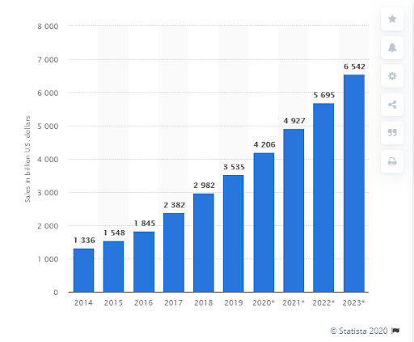

Это не удивительно, потому что процесс онлайн-покупок становится все более и более удобным. Свыше 18 400 покупателей, которые приняли участие в опросе KPMG, назвали преимущества онлайн-покупок по сравнению с обычными магазинами. Наиболее важными из них являются возможность делать покупки 24/7, сравнивать цены, покупать дешевле и экономить время.

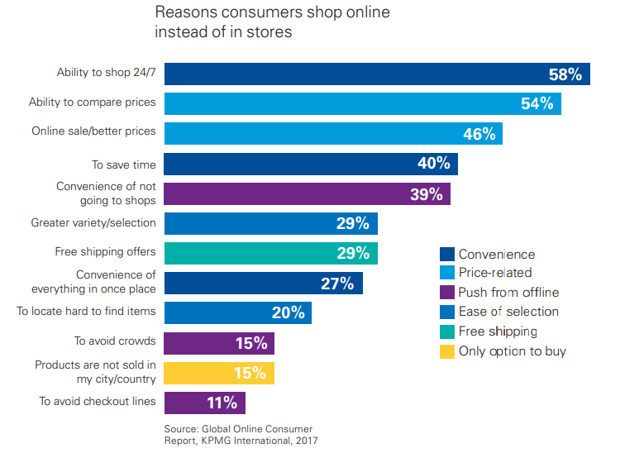

Из-за быстрого роста популярности интеллектуальных колонок все больше и больше клиентов ищут товары с помощью голосового поиска. К 2020 году продажи голосовой коммерции могут составить 40 млрд долларов против 2 млрд долларов в 2018 году. 65% пользователей в возрасте от 25 до 49 лет используют свои голосовые устройства каждый день.

Чтобы добиться успеха в онлайн-торговле, вам необходимо быть в курсе современных тенденций в розничной торговле. Ниже мы расскажем об основных трендах, которые необходимо учитывать в 2020 году.

Последние тенденции интернет-торговли:

Воздушный дизайн

Отсутствие надоедливой рекламы и всплывающих окон, мешающих навигации

Сектор B2B

В секторе B2B можно использовать преимущества онлайн-ритейла. Оптовые клиенты ожидают функции B2C от оптовых сайтов электронной коммерции. Это означает, что интернет-магазины B2B должны быть такими же удобными, как интернет-магазины B2C, они должны включать каталог товаров, корзину и варианты оформления заказа.

Граница между B2B и B2C стирается также благодаря таким маркетплейсам, как Amazon и Alibaba.

Торговая площадка Alibaba обеспечивает 80% всех продаж в Китае. Этот рынок становится посредником между китайскими производителями и западным бизнесом.

Amazon также становится более дружественным для сектора B2B. В октябре 2017 года на торговой площадке была запущена платная программа «Бизнес Прайм Доставка». Они разработали эту программу для компаний B2B из Германии и США.

Современные платформы электронной коммерции позволяют превращать интернет-магазины B2C в B2B с помощью расширений. Если вы хотите войти в сектор B2B, рассмотрите дополнительные функции B2B для вашего сайта электронной коммерции.

10. Покупка в один клик

Удобство работы с клиентами - необходимость современного интернет-магазина.

Интеграция расширений для покупок в один клик и оформления в один шаг - это глобальная тенденция электронной коммерции, за которой следуют многие розничные продавцы.

На самом деле, 28% онлайн-покупателей отказываются от своих корзин, потому что процесс оформления заказа слишком длинный и сложный. Проверка на нескольких страницах - третья причина, по которой корзина покупок забрасывается. Другими основными причинами отказа от корзины покупок являются дополнительные расходы на доставку (налоги, сборы) (60% онлайн-покупателей) и отсутствие самовывоза (37% онлайн-покупателей). Оформление заказа на одной странице делает процесс покупки намного удобнее. Это приводит к увеличению конверсий и снижению количества оставленных корзин покупок.

Индустрия электронной коммерции никогда не перестанет развиваться. Новые технологии и решения появляются на регулярной основе. Таким образом, все интернет-магазины должны идти в ногу с новыми тенденциями в электронной коммерции. Иначе трудно добиться успеха. Интернет-покупатели ожидают большего от интернет-магазинов. Устаревшие интернет-магазины со старыми функциями больше не выгодны.

## Анализ существующих программных решений по теме дипломного проектирования

Наличие высокого спроса на покупку товаров в режиме онлайн привело к тому, что большинство крупных магазинов либо имеют площадку для ведения электронной торговли, либо же планируют ее создание. На данный момент число таких сервисов не ограничивается одним десятком и среди них мы сможем найти максимально похожие –Conte Shop, Serge Fashion и Nashamoda.

* + 1. Conte Shop

Одной из самых известных площадок белорусских производителей, которые позволяют приобретать в режиме онлайн свою продукцию является компания «Конте Шоп». Его популярность обусловлена целым рядом факторов, среди которых и большой ассортимент предлагаемой продукции, и удобный сервис для демонстрации, и предоставления возможности заказа товаров.

На рисунке 1.1 представлен одна из страниц, на которую попадает пользователь для просмотра конкретной категории каталога.

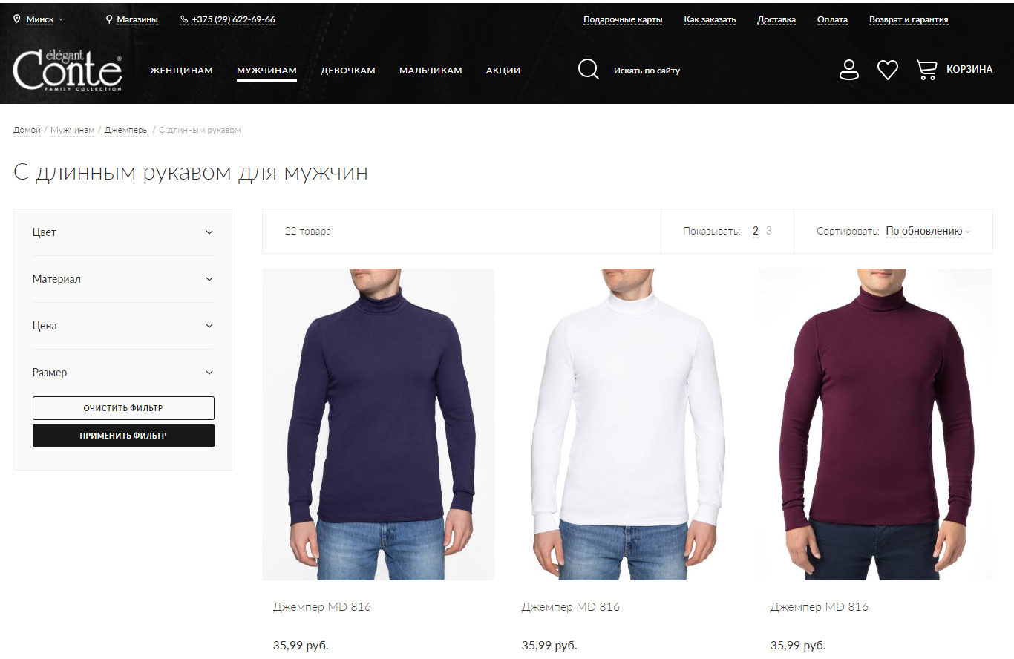

Рисунок 1.1 – Каталог интернет-магазина «Конте Шоп»

Интернет-магазин «Конте Шоп» предоставляет потенциальному покупателю следующую информацию:

* список товаров выбранной категории с наименованием товара и его ценой;
* количество товаров в категории;
* возможность быстрого просмотра карточки товара;
* возможность выбрать количество товаров в блоке;
* возможность сортировки;
* фильтр по таким параметрам, как цвет товара, материал, цена и размер.

На рисунке 1.2 представлена карточка товара, которая открывается при нажатии на блок товара.

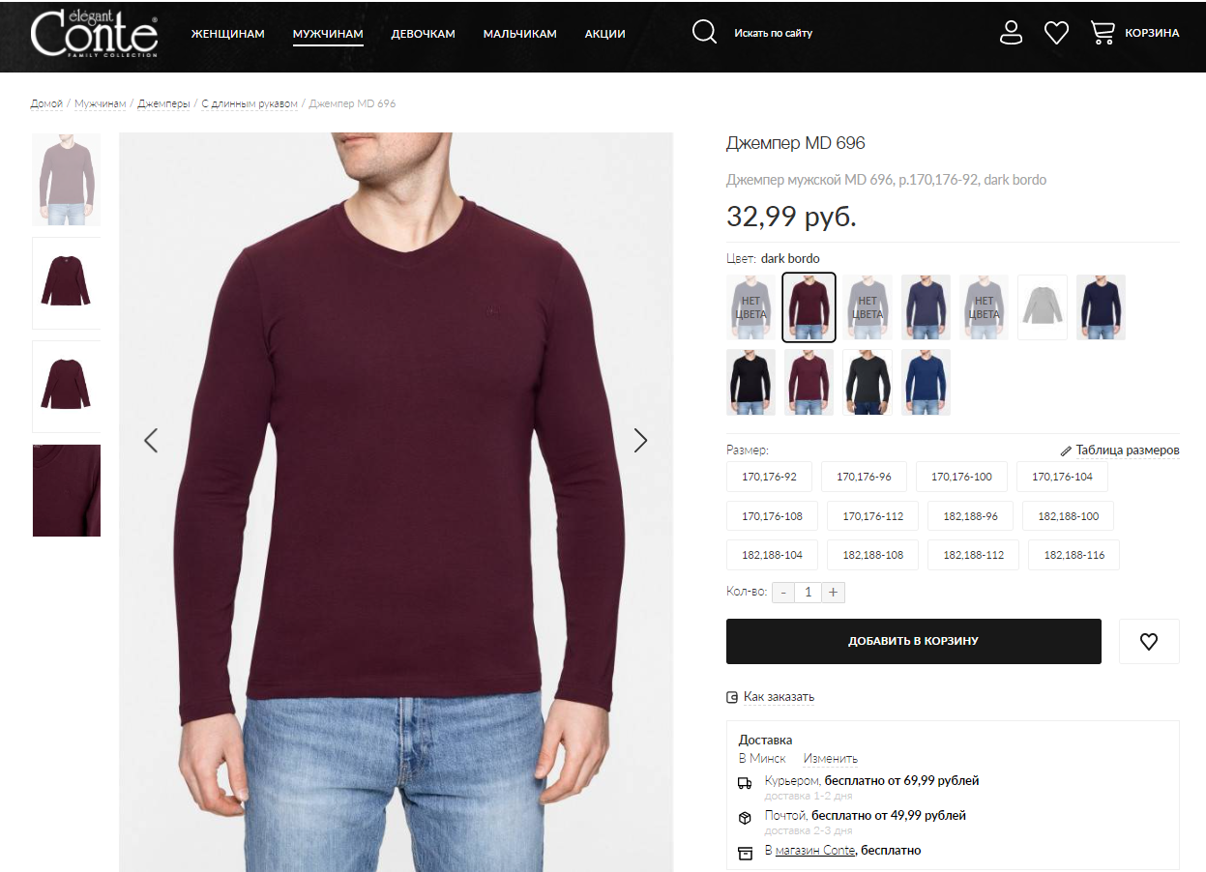

Рисунок 1.2 – Страница определенного товара интернет-магазина «Конте Шоп»

Карточка товара приветствует покупателя большим слайдером с фотографиями выбранного товара, а также возможностью более детально просмотреть фото. Справа от слайдера отображен блок с ценой, допустимыми цветовыми решениями данной модели, доступными комбинациями размера-роста, возможностью выбрать сразу несколько одинаковых товаров для добавления в корзину, а также кнопкой для добавления товара в список желаемых

При нажатии кнопки «Добавить в корзину» появляется popup-блок, который отображает добавленный в корзину товар и предоставляет покупателю выбор между возможностью продолжения покупки и переходом к оформлению заказа. Данное всплывающее окно отображено на рисунке 1.3.

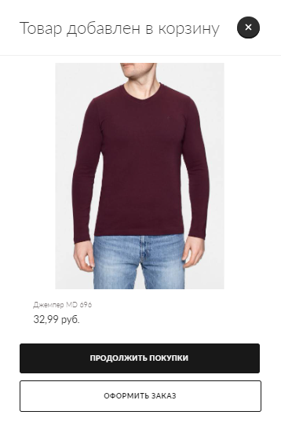

Рисунок 1.3 – Всплывающее окно

Выбрав вариант «Продолжить покупки» всплывающее окно скрывается и нам снова предоставляется возможность «прогулки» по каталогу.

При переходе в корзину покупателю предоставляется:

* возможность просмотра списка выбранного товара;
* возможность изменить количество определенных позиций в списке;
* возможность ввода номера дисконтной карты или кода, предоставляющего скидку;
* сумма к оплате.

Страница с содержимым корзины покупок отображена на рисунке 1.4.

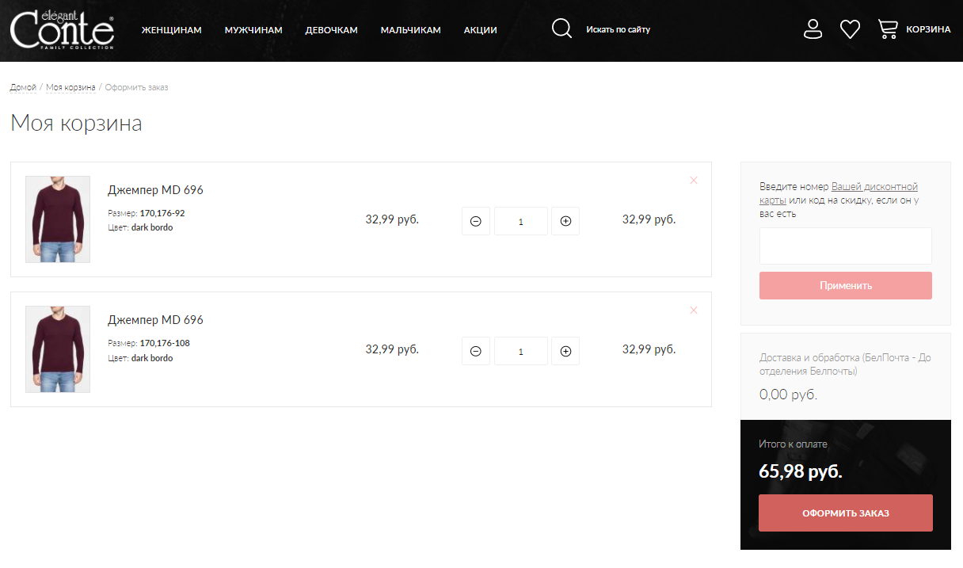

Рисунок 1.4 – Содержимое корзины и оформление заказа в интернет-магазине «Конте Шоп»

Одной из важных отличительных черт данного сервиса можно назвать строго выдержанное оформление, как элементов каталога, так и элементов всего сайта, которое на загромождено большим количеством ненужной информации. Мобильная версия сайта также выполнено в общей стилистике, но имеет ряд недостатков, такие как отсутствие возможности увеличения фотографии без перехода на новую страницу, трудночитаемый шрифт, обусловленный малым размером символов, наличие всплывающих окон, в которых запрашиваются личные данные.

Несмотря на то, что данный сервис обладает большим количеством достоинств, стоит отметить и ряд общих недостатков:

* отображение товаров при отсутствии возможности добавления в корзину заказа;
* отсутствие фото для некоторых цветовых вариаций товара;
* отсутствие информирования о доступном для заказа количестве единиц товара;
* отсутствие детальной информации о добавленном в корзину товаре;
* наличие всплывающих окон с просьбой предоставления адреса электронной почты для последующих рекламных рассылок.

В мобильной версии сайта также было выявлено несколько недостатков: это отсутствие возможности увеличения фотографии без перехода на новую страницу и трудночитаемый шрифт, обусловленный малым размером символов.

* + 1. Serge Fashion

Еще одним решением, существующим в данной предметной области, является интернет-магазин компании «Serge Fashion». Данный сервис ориентирован на различные бизнесприложения онлайн-исследований. Его использование возможно при проведении исследования мнения клиентов, маркетинговых исследованиях, планировании мероприятий, а также разного рода исследованиях в области рынка труда.

* + 1. Nashamoda

## Постановка целей и задач дипломного проектирования

Исходя из результатов анализа предметной области, основными недостатками существующих решений являются следующие:

− отсутствие поддержки работы на мобильных устройствах;

− отсутствие возможности интеграции со сторонними системами;

− низкие возможности анализа результатов заполнения;

− высокая стоимость;

− отсутствие возможности многопользовательского администрирования формы;

− отсутствие возможности выбрать расположение серверов, на которых будет осуществляться хранение результатов заполнения.

Исходя из этого, целью дипломной работы является создание интернет-магазина с гибким функционалом, понятным и доступным интерфейсом, возможностью дальнейшего расширения каталога продукции. Данная система будет выполнять функции площадки для ведения дополнительной коммерческой деятельности.

Реализация поставленной цели предполагает решение следующих задач:

* выбор средства разработки модуля интернет-магазина;
* разработка интернет-магазина в соответствии со структурой базы данных, который будет обладать следующим функционалом:
  + - отображение каталога продукции компании, включая такие поля, как наименование, цена по трем категориям, размерная сетка, состав сырья, вид отделки, допустимые цвета и количество изделий на складе;
    - осуществление сортировки по группам товаров;
    - осуществление регистрации пользователей;
    - создание зарегистрированным пользователем заявки на покупку собранной корзины, а также выбор способа оплаты и доставки;
    - осуществление обратной связи с пользователем через e-mail.

# Моделирование предметной области, разработка функциональных требований и составление их спецификации

## Общие сведения и требования к работе программного продукта

Функциональным назначением разрабатываемого программного решения является предоставление пользователю возможностей для проведения онлайн покупок.

Пользователем в данном случае может выступать любой человек, который имеет персональный компьютер с доступом к сети интернет. Для использования программного продукта не требуется специальная подготовка или обучение пользователей.

Предполагается возможность одновременной эксплуатации разрабатываемого программного продукта большим числом пользователей. При этом отсутствуют какие-либо ограничения, накладываемые на предметную область, в рамках которой возможно его применение.

Исходя из предполагаемого использования, можно заключить, что проектируемое программное решение должно реализовывать следующие три группы функций:

* управление каталогом, в частности товарами и их параметрами;
* управление результатами посещений пользователями, т.е. непосредственная обработка заказов;
* управление пользователями.

У большинства заказчиков интернет-магазинов есть стереотип, что шаблонные или стандартные решения – это плохо. На самом деле это не всегда так. Часто бывает наоборот, когда такие сайты получаются более качественными и работоспособными, чем уникальные, нестандартные решения. И происходит это по следующим причинам.

Стандартная сетка размещения элементов сайта. Для шаблонных сайтов, как правило, используется проверенная на тысячах сайтов сетка размещения элементов (меню, шапка сайта, информационное содержание). Пользователь, приходя на сайт, уже интуитивно понимает, где нужно искать какую информацию.

Стандартные программные модули протестированы много раз на разных проектах и с большой вероятностью будут корректно работать и на любом новом сайте, чего нельзя с уверенностью сказать про нестандартные программные решения.

Да, для стандартного варианта есть ограничения по дизайну, но, если для покупателя решающим является цена или просто наличие товара или услуги, оригинальность дизайна отходит на второй план. Конечно, в любом случае, сайт должен быть аккуратным и приятным глазу.

При разработке стандартного сайта нет длительного этапа проектирования, придумывания оригинальной графической идеи и нестандартной подачи материала. Все делается по стандартам, при этом все делается быстро и хорошо. В итоге сайты получаются интуитивно-понятными всем категориям пользователей.

## Описание функциональности программного продукта

Основное назначение интернет-магазина — это продажи товара или услуг, а значит, получение прибыли. При этом преимущества электронных торговых площадок перед реальными вполне очевидны.

Для потребителя это:

* удобная навигация и поиск по каталогу предоставленной продукции;
* наличие фильтров;
* наличие поиска по нескольким параметрам;
* детальная информация, характеристики и особенности предлагаемого продукта;
* автоматический подсчет суммы заказа;
* история заказов;
* возможность выбора способа доставки;
* выбор наиболее удобного способа оплаты.

Важно, чтобы главная страница каталога удовлетворяла притязаниям посетителей:

* найти необходимый товар;
* быстро его купить, не отвлекаясь на лишние действия.

## Разработка информационной модели

## Разработка модели взаимодействия пользователя с интерфейсом

## Разработка спецификации функциональных требований

## Разработка технических требований к программному продукту

Разрабатываемое программное решение должно обеспечивать корректное функционирование при развертывании программных модулей на сервере со следующими техническими характеристиками:

* Xeon 2.2 Ггц или более быстродействующий процессор;
* оперативная память 4 Гбайт или более;
* доступный объем дискового пространства 10 Гбайт.

Для нормального функционирования клиентской части программного продукта должны выполняться следующие технические требования:

* Intel Pentium 4 / Athlon 64 или более поздней версии с поддержкой SSE2;
* свободное место на диске 350 Мб и более;
* оперативная память 2 Гб или более;
* 32- или 64-битная версия операционных систем Windows 7, 8, 10, Mac OS X 10.6 или более поздней версии;
* Браузер IE версии 11.x, Google Chrome версии 46.x, Opera версии 12.x, Mozilla Firefox 41.x

# Проектирование архитектуры программного продукта

## Разработка архитектуры программного продукта

## Проектирование архитектуры базы данных

## Проектирование алгоритмов ПС для проведения онлайн торговли

# Разработка программного продукта

## Выбор и обоснование языков программирования

## Выбор среды разработки

Visual Studio Code for front-end

Phycharm for back-end

## Диаграмма классов программного продукта

## Описание компонентов клиентской части программного продукта

# Тестирование программного продукта

# Руководство пользователя

## 6.1 Развертывание сервера приложения

## 6.2 Использование программного продукта

# Технико-экономическое обоснование разработки и использования программного обеспечения

# Заключение

# Список использованной литературы

# Приложение А

5 ТЕСТИРОВАНИЕ ПРОГРАММНОГО ОБЕСПЕЧЕНИЯ СОЗДАНИЯ ФОРМ ОПРОСНИКОВ